Velikonočna namizna dekoracija

Bližajo se velikonočni prazniki, čas, ko ustvarjamo pirhe in druge velikonočne dekoracije.
Ponujam vam nekaj preprostih idej za izdelavo velikonočnih pirhov, ki bodo krasili vaše mize. Meni jo že.
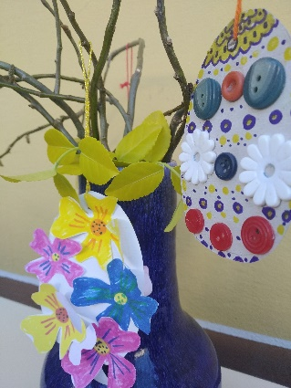
Kaj potrebujemo:
- Volno različnih barv
- Gumbe
- Karton
- Barvni papir, lahko ovijalni papir
- Flomastre
- Lepilo
- Škarje
- Veje

V bistvu kakršenkoli material, ki ga imate doma. Potrebujete samo kanček domišljije!!!

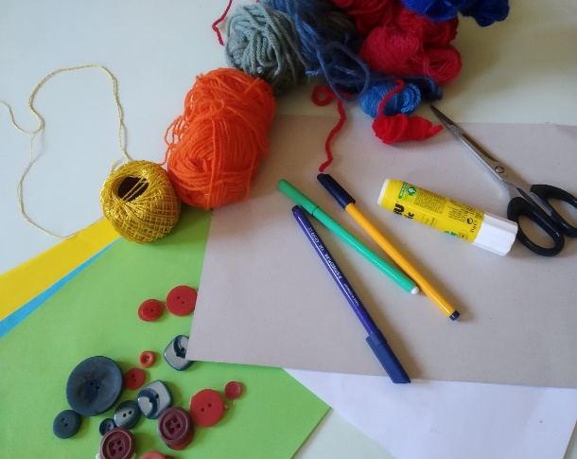

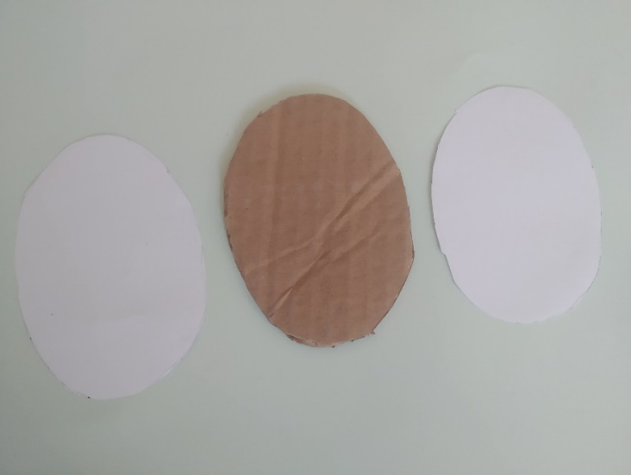

- Izrežeš 3 enake oblike. Dve obliki jajc sta iz navadnega belega lista, tretja oblika je iz kartona.

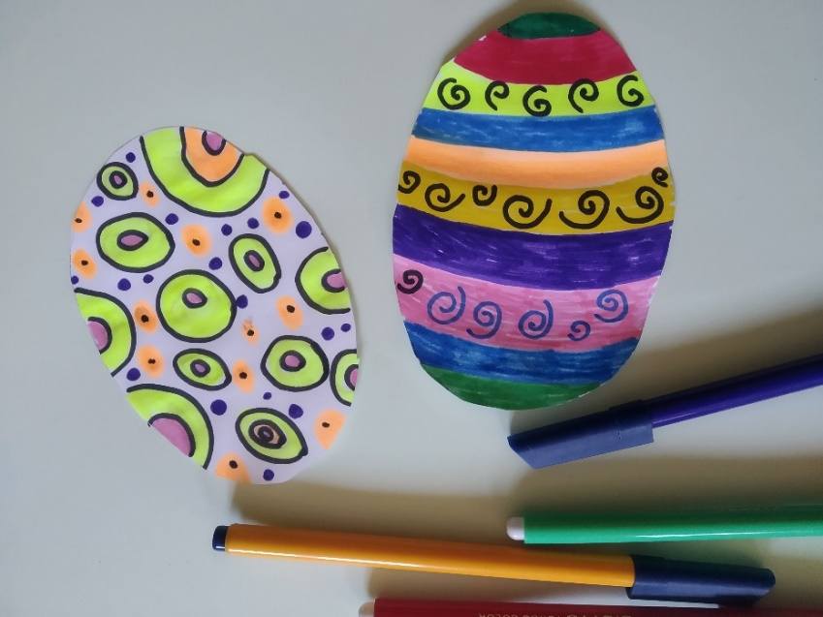

- Obliki, izrezani iz belega lista, poriši čim bolj domiselno (vzorci, barve).

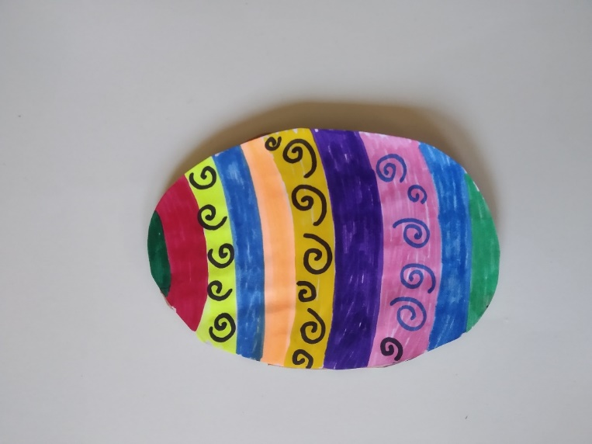
- Porisana lista prilepiš na karton.

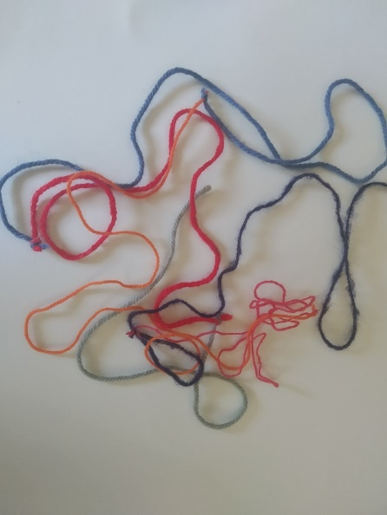
- Zavežeš različne barvne kose volne.

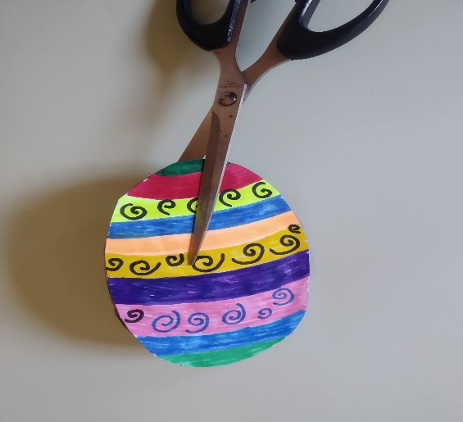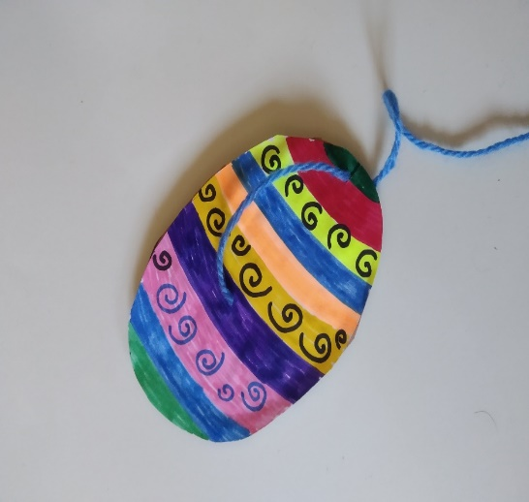
- Na vrhu s škarjami narediš zarezo in zatakneš začetek vrvice.

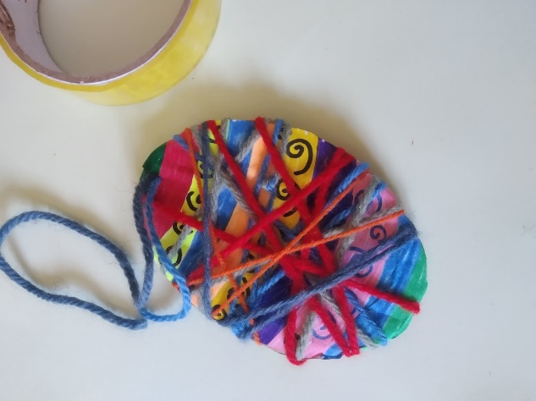
- Sledi zabava, zavijamo, zavijamo, dokler ne zmanjka vrvice. Konec vrvice prilepite z lepilom, lahko pa tudi z majhnim kosom lepilnega traku.
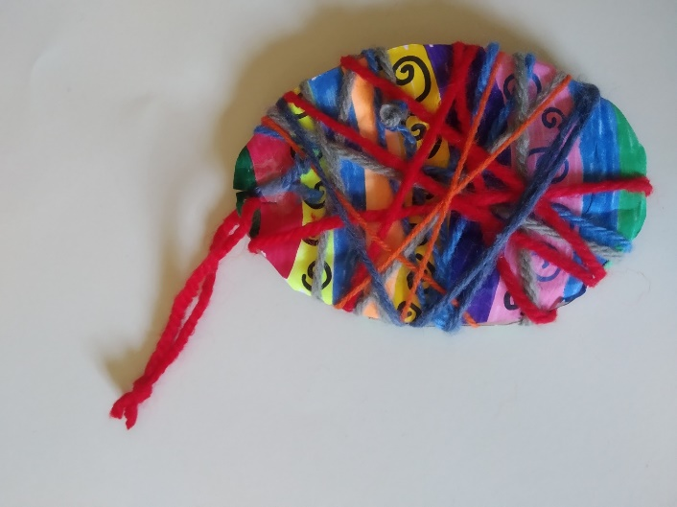
- Prosite starše da vam naredijo luknjico, skozi katero pretaknete vrvico. Voilà! izdelek je končan.

Še nekaj idej:

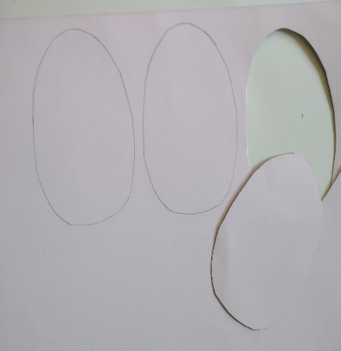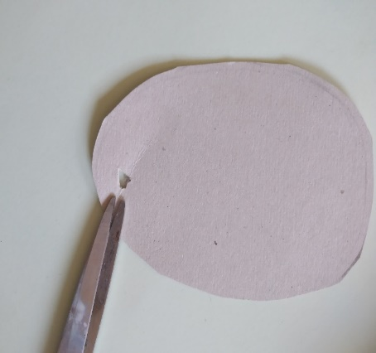
Iz kartona izrežete enake oblike. S škarjami pazljivo napravite luknjico.
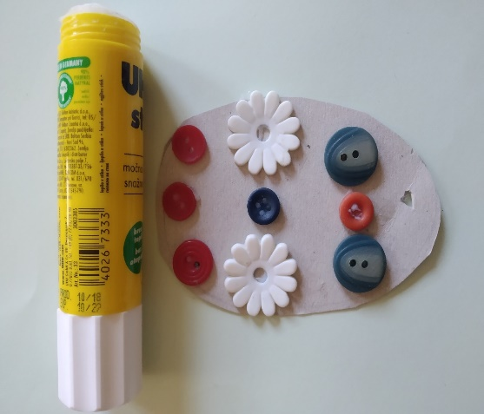
Na karton postavite gumbe in jih zalepite.
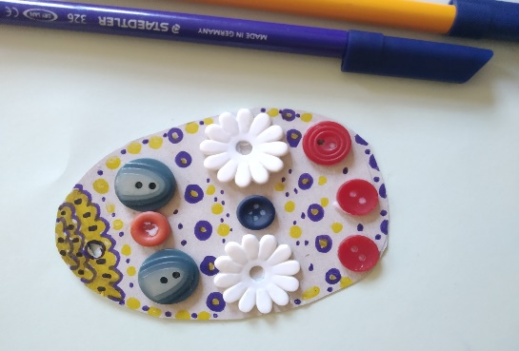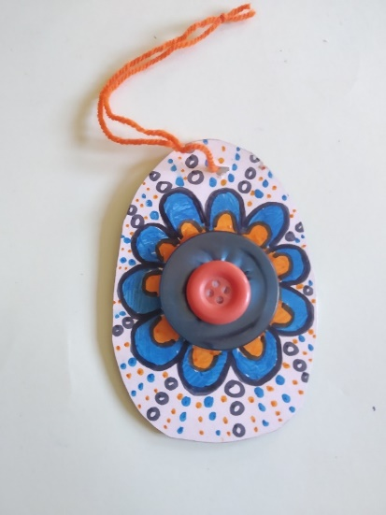
Poljubno dekorirajte z vzorci.

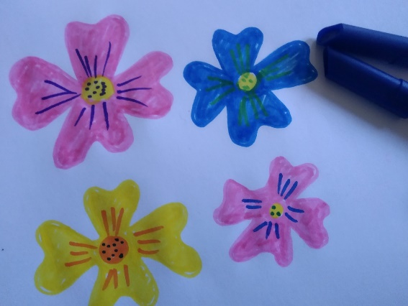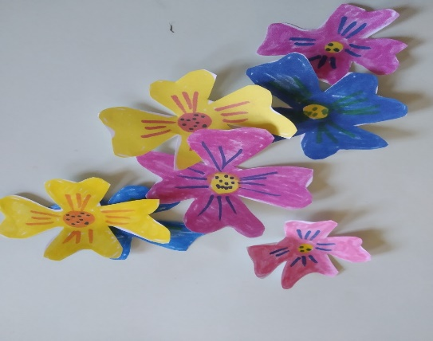
Na bel list papirja s flomastri narišite rožice. Natančno jih izrežite.

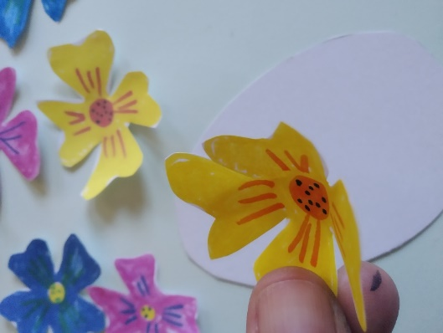
Lepilo nanesite samo na sredino, rožico malo upognete, da bo delovala 3D.

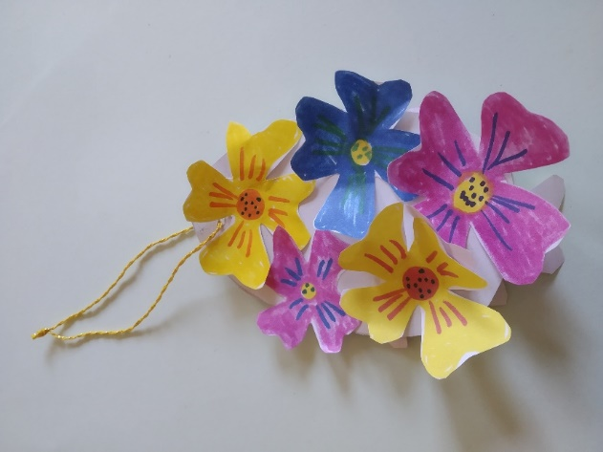

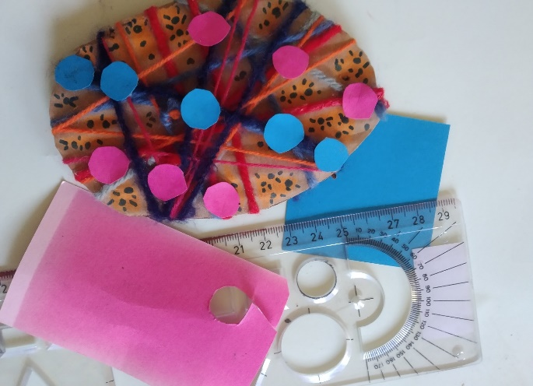
Oblike jajc, katere ste ovili z volno, lahko še bolj dekorirate z barvnimi papirji.

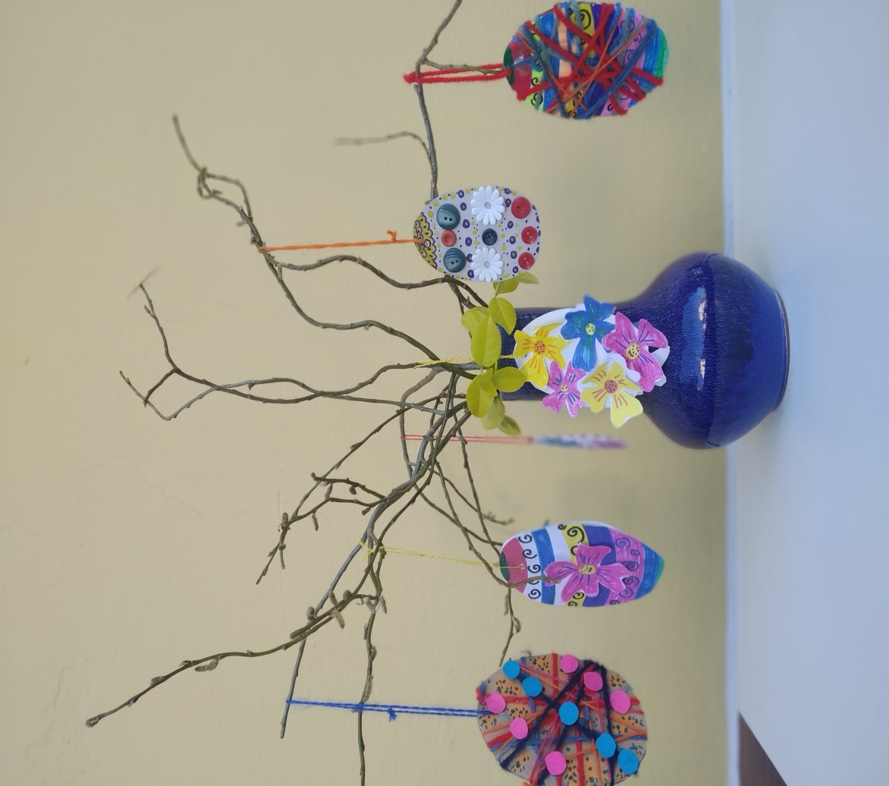
Tako nastane igriva velikonočna dekoracija.

Lepe velikonočne praznike in vse dobro vam želim!
Učiteljica Katja

